7. razred
NARAVOSLOVNO-TEHNIČNI PREDMETI

RASTLINE IN ČLOVEK
Učiteljica: Melita Kosaber

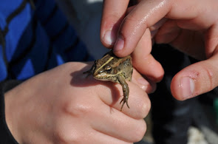
Človekovo življenje je od pradavnine povezano z rastlinskim svetom, in ne le povezano, človekovo življenje je od rastlin odvisno. Predmet je enoleten in je namenjen učencem 7. razreda. Učenci bodo pri predmetu pokukali v svet zdravilnih rastlin in se naučili pripraviti zdravilne napitke, dišeče kopeli in blažilna mazila. Zbirali bodo recepte in se preizkusili v pripravi rastlinskega obroka. Spoznavali bodo poklice in ljudi, ki se ukvarjajo z rastlinami (cvetličar, vrtnar, kmetovalec, farmacevt, gozdar, kuhar, čebelar ...). Obiskali bodo zeliščno kmetijo in spoznali, kako ravnati z rastlinami, da nas bodo nagradile za naš trud. Pripravili bodo osebno izkaznico svoje najljubše rastline, skrbeli za rastlino in spremljali njeno rast in razvoj. Preizkusili se bodo v tehniki mikroskopiranja. Učenci za delo ne potrebujejo posebnih pripomočkov, rastline želimo samo opazovati, o njih razmišljati, jih spoštovati in jih imeti preprosto radi.
SODOBNA PRIPRAVA HRANE
Učiteljica: Špela Ude

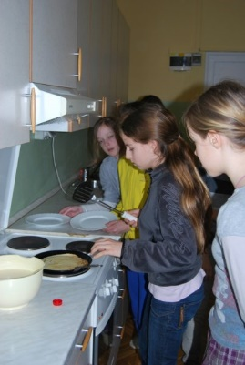
Pri predmetu SODOBNA PRIPRAVA HRANE se bodo učenci učili o pomembnosti varne, varovalne in zdrave prehrane ter o izbiri pravega kuharskega postopka. Naučili se bodo zdravo prehranjevati. Spoznali bodo hranilne snovi, opredeljevali in vrednotili kakovost živil in jedi z vidika potrošniških ocenjevanj (ugotavljali bodo predvsem njihove senzorične lastnosti), pripravljali hrano z različnimi postopki in te vrednotili glede na spremembe, ki lahko povzročijo, da hrana ne ustreza več kriterijem zdrave hrane. Ugotavljali bodo posledice slabih prehranskih navad in razvijali odgovornost do zdravja. Pouk bo temeljil predvsem na praktičnem delu, zato bo zanimiv, dinamičen, predvsem pa bo učencem nudil praktična kulinarična znanja, ki jih bodo z veseljem predstavili tudi doma.
UREJANJE BESEDIL
Učitelja: Rajko Đudarić, Mojca Tisovic

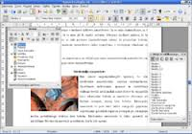
Učenci bodo pridobili temeljna znanja računalniške pismenosti, ki so potrebna za nadaljnje izobraževanje in za vsakdanje življenje. Znanja, ki jih bodo pridobili, jim bodo v pomoč pri pripravi seminarske ali raziskovalne naloge. Učenci bodo spoznali osnovne pojme računalništva, sestavne dele računalnika in drugo opremo. Seznanili se bodo z osnovami dela v grafičnem operacijskem sistemu MS Windows in s programi iz tega okolja. Podrobneje bodo spoznali urejevalnik besedil.
ŠPORT ZA SPROSTITEV
Učiteljici: Lucija Vrhovšek Jančič, Natalija Anderluh, Tone Golnar
Namen ŠPORTA ZA SPROSTITEV je ponuditi sodobne športno rekreativne vsebine oz. tiste, ki jih pri rednih urah športne vzgoje ne izvajamo, in hkrati doživljati sprostitveni vpliv športne vadbe. Vsebine so: plavanje (utrjevanje tehnike, vaterpolo, reševanje iz vode), plezanje (plezanje na umetni steni, učenje vozlov, varovanje), dvoranski hokej (igra turnirjev med učenci), borilne veščine (osnovni prijemi, padci in udarci), skoki na mali prožni ponjavi (utrditi osnovne skoke in oblikovat slike skokov v trojicah in četverkah), pohodi, nogomet, odbojka, ogled kakšne tekme. Predmet se izvaja v strnjeni obliki, in sicer po dogovoru z učenci po dve ali tudi tri ure skupaj, saj vsebine zahtevajo takšen način izvedbe.
OBDELAVA GRADIV: LES
Učiteljica: Katarina Kurnik

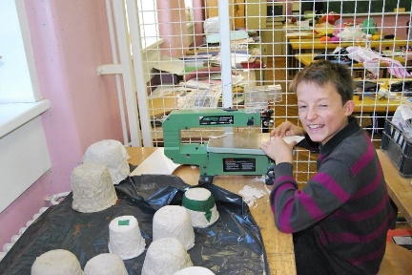
Les spremlja človeka skozi vse življenja. Danes velja:» Gre skozi les, pa ne vidi dreves.« Dostikrat ne vidimo, nočemo vedeti, kaj nam ponuja drevo, vidimo ga le kot surovino, pri kateri so najpomembnejše: cena, količina in kakovost. Les bomo poskušali oživeti in mu dati z različnimi obdelovalnimi tehnikami, orodji, in stroji žlahtnejši pomen Kombinirali ga bomo z drugimi materiali, kot so papir, usnje, slama ... Rezultat našega dela bodo uporabni in dekorativni izdelki.
LOGIKA
Učiteljica: Marinka Špan

Pri tem predmetu razvijajo učenci sposobnost izražanja svojega matematičnega znanja in logike. Oblikujejo pozitiven odnos do matematike in logike, razvijajo sposobnost opazovanja lastne matematične in logične dejavnosti. Razvijajo prostorsko predstavljivost, učijo se celovitega načrtovanja in razvoja matematične in logične dejavnosti.. Predmet je namenjen učencem in učenkam z različnimi matematičnimi sposobnosti. Vsebina in oblika dela v razredu se prilagajata interesom in sposobnostim učencev.

ODKRIVAJMO PRETEKLOST MOJEGA KRAJA
Učitelj: Tomo Golob

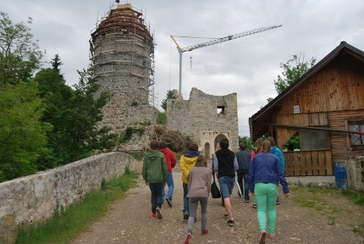
C ilji in vsebine enoletnega izbirnega predmeta se povezujejo s cilji in z vsebinami zgodovine kot rednega predmeta. Izbirni predmet ponuja štiri tematske sklope (Srednjeveške zgodbe, Kako smo potovali, Slovenci kot vojaki, Selitve skozi zgodovino). Izbrana bosta dva tematska sklopa, odvisno od zanimanja učencev, materialnih pogojev šole in zastopanosti teme v kraju. Učenci bodo pri predmetu ODKRIVAJMO PRETEKLOST SVOJEGA KRAJA odkrivali in raziskovali zgodovino domačega mesta in pokrajine s pomočjo različnih zgodovinskih virov in medijev. Pri pouku bomo v 35 urah odkrivali zgodovino domačega kraja v obliki sodelovalnega učenja, projektnega dela, terenskega dela z vključevanjem muzejev in arhivov, s krajšimi in daljšimi ekskurzijami ... Predmet spodbuja radovednost učencev za krajevno in narodno zgodovino. Svoja spoznanja bodo predstavljali v obliki plakatov, razstav, poročil o obiskih razstav, govornih vaj, zloženk, z vodenjem po mestu ali z vodenjem ekskurzije v domači regiji.

VERSTVA IN ETIKA
Učitelj: Peter Čanji
V prvem delu predmeta VERSTVA IN ETIKA učenci spoznavajo svet in njegovo religiozno raznolikost. Vodilni motiv pri spoznavanju verstev je informirati učence o obstoju verstev kot posebnih družbenih pojavov in sestavin sodobnega sveta, kar vodi k strpnosti do drugačnosti in k razumevanju drugih kultur. Učenci odkrivajo pomembnost in pestrost religij pri nas in v svetu. V grobem spoznajo osnovne značilnosti krščanstva, islama, budizma, azijskih religij in novih verskih gibanj.

LIKOVNO SNOVANJE I
UčiteljicI: Katarina Kurnik, Urška Glavnik

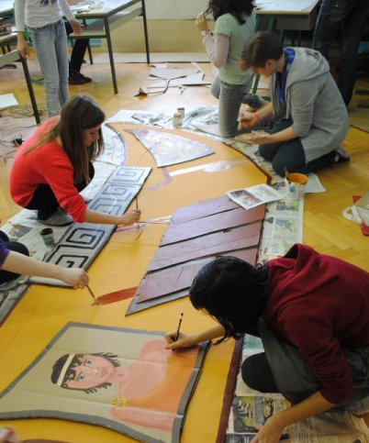
LIKOVNO SNOVANJE je nadgradnja likovne umetnosti. Eden njegovih glavnih ciljev je, da se učenec ob likovnem ustvarjanju dobro počuti, se sprosti in uživa ter se hkrati kaj nauči. Veliko je poklicev in življenjskih situacij, v katerih so potrebni likovno znanje, likovna spretnost in ustvarjalnost. Učenci pri pouku razvijajo interes za različne oblike ikovne dejavnosti. Bogatijo in ohranjajo zmožnost za likovno izražanje, pridobivajo znanja likovne teorije in ostrijo čut za likovno vrednost ter čut za lepo. Spoznavajo različne materiale in likovne tehnike ter pri tem razvijajo motorične spretnosti. Pouk temelji na praktičnem delu. Učencem so predstavljena različna likovna področja, tako da lahko vsak najde kaj zase. Učili se bomo risati in slikati po opazovanju in po domišljiji, kiparili bomo v različnih materialih. Govorili bomo o modi, modnem oblikovanju in se preizkusili kot modni oblikovalci. Naša naloga je, da skrbimo za lep videz šole. Izdelovali bomo scene za različne šolske kulturne prireditve. Udeleževali se bomo likovnih natečajev. Obiskali bomo likovne galerije v Celju, kjer se izvajajo tudi likovne delavnice.
GLASBENA DELA
Učiteljica: Špela Lipuš

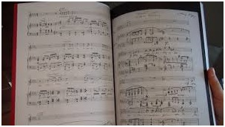
Pri predmetu bo poseben poudarek na poslušanju glasbe. Delo bo potekalo na prizoriščih koncertov in v učilnici. Lahko bomo raziskovali glasbeno zapuščino v domačem kraju ali drugje – ljudski plesi, pevski zbori, folklorne skupine, skladatelji, glasbeniki in podobno. Delo bo potekalo projektno, samostojno ali v manjših skupinah. Predmet je primeren za učence brez glasbenega predznanja pa tudi za tiste, ki hodijo v glasbeno šolo. Učni načrt omogoča različne glasbene vsebine in se prilagaja učenčevim interesom.

FILMSKA VZGOJA
Učitelja: Anamarija Lah Šuster, Matic Čadej

V ospredju filmske vzgoje je obravnavanje filma kot umetnosti, množičnega medija in tehničnega proizvoda. Pri predmetu bomo doživljali različne filme, spoznavali osnove filmske umetnosti in filmsko ustvarjalnost. Predmet ponuja tudi spoznavanje osnovnih žanrov in zgodovinskih premikov, obenem pa preučuje vlogo filma v sodobni kulturi.

V ospredju filmske vzgoje je obravnavanje filma kot umetnosti, množičnega medija in tehničnega proizvoda. Pri predmetu bomo doživljali različne filme, spoznavali osnove filmske umetnosti in filmsko ustvarjalnost. Predmet ponuja tudi spoznavanje osnovnih žanrov in zgodovinskih premikov, obenem pa preučuje vlogo filma v sodobni kulturi.

LITERARNI KLUB
Učiteljica: Anamarija Lah Šuster

Predmet zajema dve področji, in sicer branje in ustvarjanje leposlovnih besedil. Učenci med seboj izmenjujejo vtise o knjigah, jih vrednotijo in priporočijo v branje drugim. Izbirni predmet vzpodbuja poustvarjalno in ustvarjalno pisanje. To pa ponuja obilo možnosti za sodelovanje v šolskem mladinskem tisku in drugod (tekmovanje za Cankarjevo priznanje, natečaji, rubrike v časopisih, radijske oddaje).
Predmet je enoleten.

NEMŠČINA
Učitelja: Anamarija Lah Šuster, Matej Močnik, Nataša Slapnik

Pri učenju tujega jezika ne gre le za usvajanje različnih slovničnih struktur, pojmov in formulacij. Gre za dosti več. Učenje tujega jezika pomaga učencem spoznati, da je jezik sredstvo, s katerim lahko pridobijo več znanja in izkušenj, ter jim nudi možnost, da sami izvedo več o ljudeh in okolju tujega govornega področja. Učenci pri tujem jeziku poglabljajo jezikovno znanje in se urijo v jezikovnih spretnostih, ki ustrezajo mladostniku in njegovim interesom. Samostojno kreativno učenje omogočajo različni učni postopki in tehnike, ki učenca vzpodbujajo k samostojnemu delu z učbeniki, delovnimi zvezki, nosilci zvočnega zapisa, s priročniki in slovarji. Jezik je nekakšna piramida delčkov, izmed katerih je vsak nepogrešljiv, zato je znanje potrebno graditi temeljito.

TURISTIČNA VZGOJA
Učiteljica: Urška Sotler

Slovenci smo popotni narod. Skoraj ni kotička sveta, kjer ne bi srečal kakšnega Slovenca. Pa ti? Rad potuješ? Te zanima, kako živijo ljudje doma in po svetu? Te zanima, kaj jedo, kdaj imajo praznike, festivale? Si si kdaj želel za spremembo peljati na izlet svoje starše? Starši načrtujejo izlet, počitnice, potovanje in se želiš v načrtovanje vključiti?
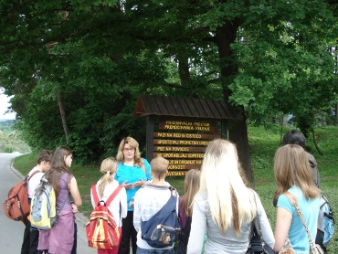
Vse to in še več prinaša izbirni predmet TURISTIČNA VZGOJA, široko zastavljen predmet, ki povezuje in nadgrajuje znanje, ki ga pridobivaš pri rednih šolskih predmetih. Z najrazličnejšimi oblikami dela ti bomo vzbudili zanimanje za turizem v najširšem pomenu besede, te motivirali za odkrivanje turističnih možnosti domačega kraja, širše okolice ali katerekoli pokrajine na svetu. Odkrivali bomo svetovna turistična področja in se na podlagi primerov iz prakse navduševali nad odkrivanji tujih pokrajin.
Predmet bo temeljil predvsem na samostojnem in terenskem delu. Obiskali bomo turistične objekte in spoznavali njihovo delovanje, se ravnali po turističnem bontonu. Dotaknili se bomo turističnega oglaševanja in informiranja, brskali bomo po popotniški literaturi, ki nam pride prav pri načrtovanju potovanja. Spoznavali bomo delo v turizmu in v turističnih društvih, organizacijah, agencijah, hotelih ter se seznanili s poklici in zmožnostmi zaposlovanja v turizmu. Z organizacijo in vodenjem krajših izletov boš pridobival organizacijske sposobnosti, z igranjem vlog turističnih vodnikov pa razvijal sposobnosti kulturnega komuniciranja in javnega nastopanja. Predmet bomo zaključili z vodenim zaključnim izletom, na katerem boš tako turist kot turistični vodnik.

